AUTUMN CROSSWORD PUZZLE

Look at the pictures and solve the crossword puzzle:
1 2 3
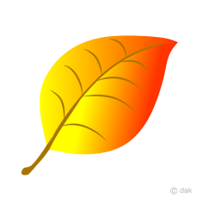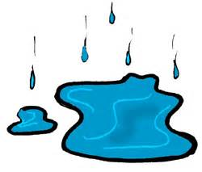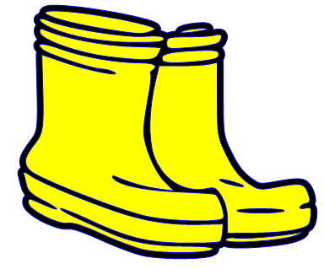
4 5 6
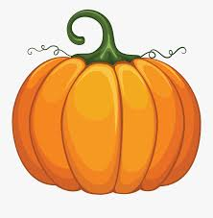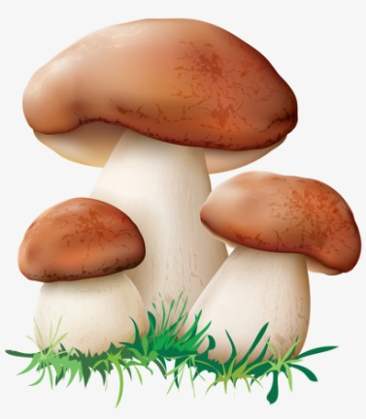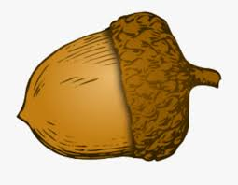
7 8 9
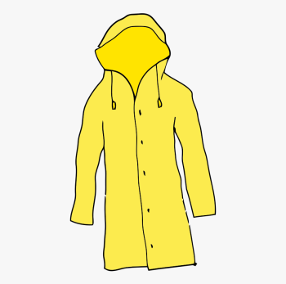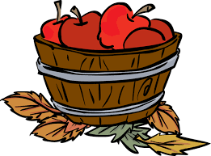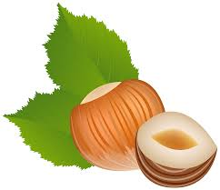
10 11 12
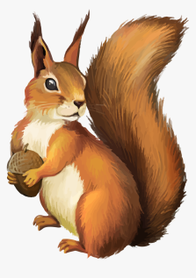

1
2
4
6
7
8
9
10
11
12
3
5

PASSWORD IN THE CROSSWORD PUZZLE:

Karta pracy pozwala kompetencje kluczowe w zakresie porozumiewania się w języku ojczystym, porozumiewania się w języku obcym, umiejętności uczenia się.
Autor: Hubert Kąkol.

